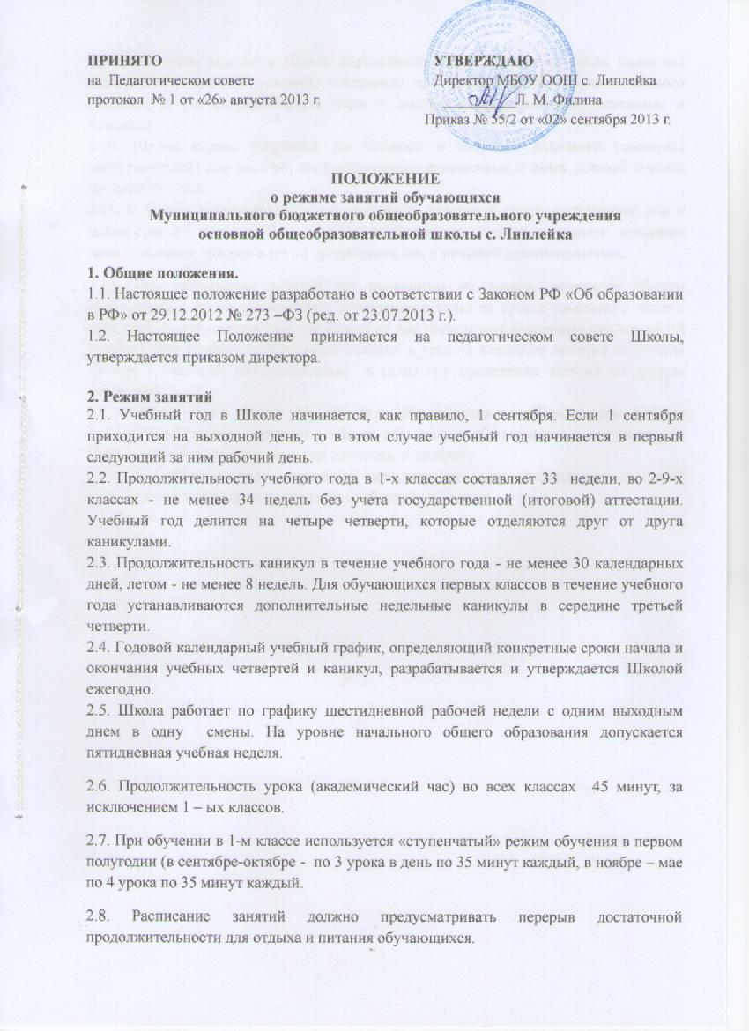

2.9. Количество классов в Школе определяется в зависимости от числа поданных заявлений граждан и условий, созданных для осуществления образовательного процесса, с учетом санитарных норм и контрольных нормативов, указанных в лицензии.
2.10. Школа вправе открывать по желанию и запросам родителей (законных представителей) при наличии соответствующих финансовых и иных условий группы продленного дня.
2.11. В Школе устанавливается наполняемость классов и групп продленного дня в количестве 25 человек. При наличии необходимых условий и средств возможно комплектование классов и групп продленного дня с меньшей наполняемостью.
2.12. При проведении занятий по технологии на уровне основного общего образования, а также при изучении иностранного языка на уровне начального общего образования допускается деление класса на две группы при наполняемости класса 25 человек. При наличии необходимых условий и средств возможно деление на группы классов с меньшей наполняемостью и (или) при проведении занятий по другим предметам.
2.13. Обучающиеся одного года обучения объединяются в учебные классы. Классы одного года обучения образуют учебную параллель и обозначаются в документации Школы номером, отражающим год обучения, и литерой.
2.14. За каждым классом приказом директора ежегодно закрепляется классный руководитель из числа педагогических работников Школы.

